***КОНСУЛЬТАЦИЯ ДЛЯ РОДИТЕЛЕЙ***

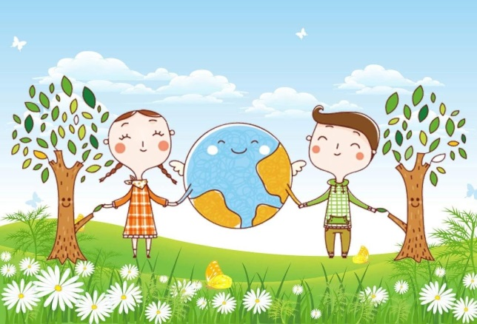

**«Формирование основ экологической культуры ребёнка»**

Передача экологических знаний - это начальный этап выработки привычного отношения к окружающему миру.

В процессе экологического воспитания могут иметь место следующие виды деятельности:

1. Сюжетно-ролевая игра, отражающая различные события в природе.
2. Практическая деятельность по созданию или поддержанию условий для живых объектов в зоне детского сада - труд в природе, а также деятельность по восстановлению предметов (починка игрушек, книг). 3. Детское творчество на основе впечатлений от природы или деятельности людей в природе.

4. Общение с природой, контакт с объектами растительного и животного мира.

5. Экспериментирование: практическая познавательная деятельность с объектами природы, сопровождающаяся наблюдением, высказываниями.

6. Речевая деятельность (вопросы, сообщения, участие в беседе, диалоге), обмен информацией, впечатлениями, уточнение представлений о природе с помощью слова.

7. Наблюдение (самостоятельная познавательная деятельность), обеспечивающее получение информации о природе и деятельности людей в природе.

8. Просмотр книг, картин, телепередач природоведческого содержания - деятельность, способствующая получению новых и уточнению имеющихся представлений о природе.

9. Наблюдение за самостоятельной деятельностью детей, анализ ее содержания позволяют воспитателю обнаружить их индивидуальные особенности, уровень экологической воспитанности.

Разнообразная деятельность естественным образом связывает экологическое воспитание со всем процессом развития личности. Дошкольное детство - ответственный период жизни человека: закладываются основы правильного отношения к окружающему миру - природе, вещам, людям.

Работа по экологическому воспитанию детей этого возраста обладает большими возможностями и перспективой. В экологии центральными понятиями являются взаимодействие отдельно взятого организма со средой его обитания и функционирование экосистемы - сообщества живых организмов, проживающих на одной территории и взаимодействующих между собой.

В основе экологического воспитания - адаптированного к детям дошкольного возраста ведущие идеи экологии: организм и среда, сообщество организмов и среда, человек и среда.

Цель экологического воспитания детей - формирование начал экологической культуры. Эта цель согласуется с концепцией дошкольного воспитания -заложить в дошкольном детстве фундамент личностной культуры, гуманистические качества в человеке. Красота, добро, истина в четырех ведущих сферах действительности - в природе, рукотворном мире, окружающих людях и себе самом - это те ценности, на которые ориентируются дошкольные педагоги нашего времени.

Первоначальные элементы экологической культуры складываются на основе взаимодействие детей под руководством взрослых с предметно-природным миром, который их окружает: растениями, животными, их средой обитания, предметами.

1. Нужно ли задавать детям вопросы о природе?

2. Следует ли совмещать знания сообщаемые детям о животном и растительном мире с культурой поведения в природной среде?

3. Что важнее эстетическое воспитание в природе или знание о ней.

4. Какое место занимает трудовые обязанности в косвенной жизни, в природе.

• Какой лесной житель сушит себе на зиму грибы?

• Какой зверь спит всю зиму вниз головой?

• Про каких животных говорят, что вылезает из кожи вон?

• Какой зверь любит малину?

• Какие жуки носят название того месяца в котором появляются?

• Почему многие растения жарких стран имеют вместо листьев комочки и шипы?

• Почему комнатные растения, особенно зимой, нужно поливать не холодной, а тёплой водой?

• Растёт ли дерево зимой?

• Листья каких деревьев осенью краснеют?

• Куда “лицом” обращена головка подсолнуха в солнечный день?

Да, детям нужно задавать вопросы на различные темы по природе, чтобы выяснить уровень знаний, умений, навыков детей, насколько они близки к природе, а в чём-то отстают. Формирование у детей научных знаний о различных явлениях окружающей природы должно сочетаться с пониманием ценности природы для общества и человека, с овладением нормами поведения в природной среде.

Систематический труд в природе формирует у них привычку заботиться о живом. Мотивы трудовой деятельности могут быть различны. Стимулом к труду может стать интерес к совместной деятельности со взрослыми или сверстниками. В качестве действенного мотива выступает познавательный интерес.